Россия Федерациязындағы  Хакас Республика  Муниципальнай пÿдiстiн устағ-пастаа  Саяногорск город | 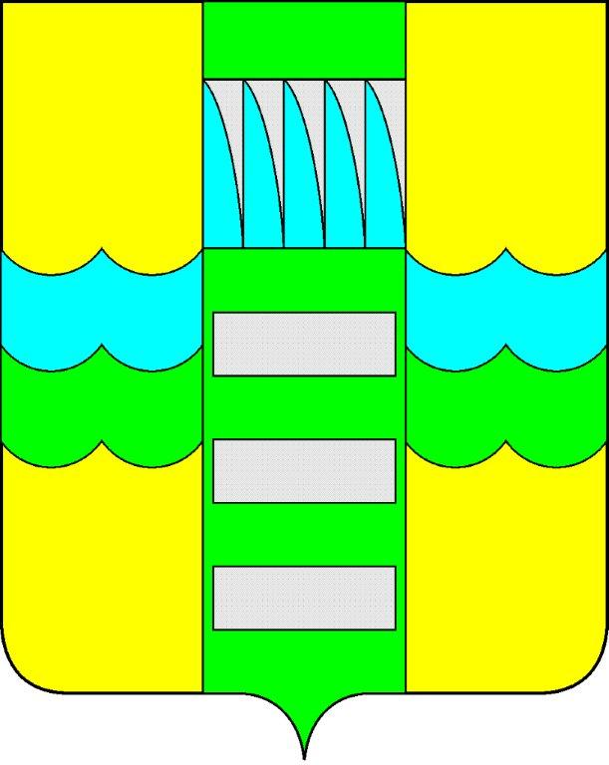 | Республика Хакасия в составе  Российской Федерации  Администрация муниципального образования  город Саяногорск

ПОСТАНОВЛЕНИЕ

от 11.11. 2014г. № 1604

О поощрении

На основании постановления Администрации муниципального образования город Саяногорск от 21.02.2011 №248 «О Почетной грамоте Главы муниципального образования г. Саяногорск», протокола от 10.11.2014 №112 заседания комиссии по награждению Почетной грамотой Главы муниципального образования город Саяногорск, руководствуясь ст. 30, 32 Устава муниципального образования г. Саяногорск, утвержденного решением Саяногорского городского Совета депутатов от 31.05.2005 №35,

П О С Т А Н О В Л Я Ю:

1. Наградить Почетной грамотой Главы муниципального образования г. Саяногорск за высокую гражданскую позицию и многолетнюю общественную деятельность на благо города, и в связи с 15-летним юбилеем общественной организации «Совет ветеранов труда и пенсионеров микрорайонов города»:
1.1. Марию Ивановну Ильину – первого Председателя общественной организации ветеранов труда и пенсионеров города с 1999 года, Председателя Общественной палаты с 2001 года;
1.2. Любовь Александровну Черкашину – председателя Совета ветеранов труда и пенсионеров города с 2002 года и по 2013 год, члена Совета Общественной палаты с 1999 года;
1.3. Александру Григорьевну Кривенко – члена Совета Общественной палаты с 2004 года, помощника Председателя Общественной палаты;
1.4. Веру Михайловну Граматунову – заместителя Председателя Совета ветеранов труда и пенсионеров по работе в микрорайонах города на протяжении 13 лет;
1.5. Ларису Алексеевну Гейманн – председателя Совета Енисейского
микрорайона города;
1.6. Нину Михайловну Маслову - председателя Совета Интернационального микрорайона города;
1.7. Галину Георгиевну Кузнецову – члена Совета ветеранов в течение 15 лет;
1.8. Марию Ивановну Бородулину - члена Совета ветеранов в течение 15 лет.

2.Информационно-аналитическому отделу Администрации муниципального образования город Саяногорск подготовить почетные грамоты, опубликовать настоящее постановление в средствах массовой информации и разместить на официальном сайте Администрации муниципального образования город Саяногорск.

3. Настоящее Постановление вступает в силу со дня его официального опубликования.

4. Контроль за исполнением настоящего постановления возложить на Управляющего делами Администрации муниципального образования город Саяногорск.

Глава муниципального образования  г. Саяногорск | Л.М. Быков

